绝密 ★ 考试结束前
全国2013年1月高等教育自学考试
建筑施工（一）试题
课程代码：02400
请考生按规定用笔将所有试题的答案涂、写在答题纸上。
选择题部分
注意事项：
1. 答题前，考生务必将自己的考试课程名称、姓名、准考证号用黑色字迹的签字笔或钢笔填写在答题纸规定的位置上。
2. 每小题选出答案后，用2B铅笔把答题纸上对应题目的答案标号涂黑。如需改动，用橡皮擦干净后，再选涂其他答案标号。不能答在试题卷上。

一、单项选择题(本大题共10小题，每小题2分，共20分)
在每小题列出的四个备选项中只有一个是符合题目要求的，请将其选出并将“答题纸”的相应代码涂黑。错涂、多涂或未涂均无分。
1．沉管灌注桩产生缩颈的原因是
A.泥浆比重过小 B.拔管过快，管内砼量小
C.孔壁坍塌 D.预制桩尖质量差
2.下列哪种施工机械可不排水施工?
A.铲运机 B.抓铲挖掘机
C.推土机 D.装载机
3.泥浆护壁成孔灌注桩中所用泥浆最主要作用是
A.固壁 B.携砂
C.润滑 D.冷却
4.后张法的概念是
A.张拉钢筋与浇筑混凝土同时进行 B.后浇筑混凝土
C.先浇筑混凝土后张拉钢筋 D.先张拉钢筋后浇筑混凝土

5．在浇筑柱子时，应采用的浇筑顺序是
A.由内向外 B.由一端向另一端
C.分段浇筑 D.由外向内
6.混凝土搅拌时的投料顺序，宜采用
A.水泥→砂→石子 B.砂→石子→水泥
C.水泥→石子→砂 D.石子→水泥→砂
7.抹灰应分层操作，起找平作用的主要是
A.底层 B.中层
C.面层 D.灰饼
8.某工程由支模板、绑钢筋、浇筑混凝土3个分项工程组成,它在平面上划分为6个施工段,该3个分项工程在各个施工段上流水节拍依次为6天、4天和2天,则其工期最短的流水施工方案为
A.18天 B.20天
C.22天 D.24天
9.施工单位负责编制的各类施工组织设计应经过审批后实施，审批人为
A.施工企业总经理 B.建设单位或监理工程师
C.上级主管的总工或主任工程师 D.项目技术负责人
10.某分部工程双代号网络图如下图所示，图中错误是
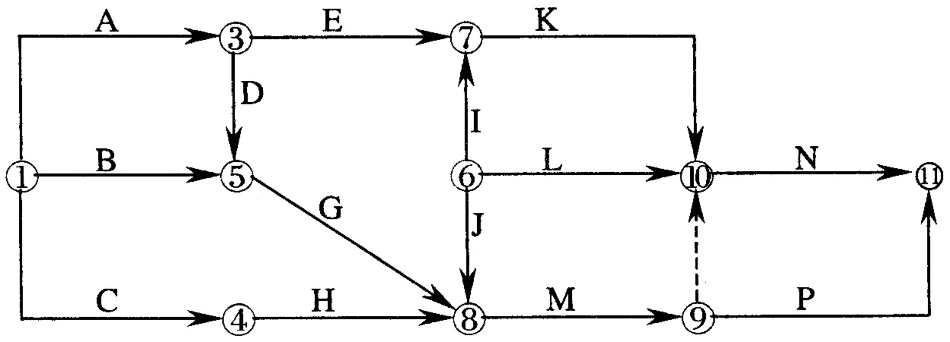

A．存在循环回路 B.节点编号有误
C.存在多个起点节点 D.存在多个终点节点

非选择题部分
注意事项：
用黑色字迹的签字笔或钢笔将答案写在答题纸上，不能答在试题卷上。
二、填空题(本大题共5小题，每空1分，共10分)
11.网络计划中的虚工作既_________，也不消耗_________。
12.有主次梁的楼板，宜顺着_________方向浇筑混凝土，其施工缝应留在次梁跨度的中间_________范围内。
13.混凝土浇筑工作应尽可能连续进行，如须间歇时，应在下层_________前，将上层混凝土浇筑振捣完毕。如间歇时间过长，则应按_________处理。
14.钢筋混凝土预制桩与桩尖位于坚硬土层时，打桩的控制标准以_________为主，以_________作为参考。
15.单位工程施工组织设计是以一个_________为编制对象，用以指导其施工全过程的各项施工活动的_________文件。
三、名词解释(本大题共5小题，每小题2分，共10分)
16.工期优化
17.流水步距
18.综合吊装法
19.先张法
20.土的可松性
四、简答题（本大题共4小题，每小题5分，共20分）
21.试述单位工程施工平面图的设计步骤。
22.简述模板拆除时间的确定及拆模顺序。
23.简述涂膜防水层的施工工艺。
24.试述砖墙砌筑的施工工序。
五、计算题（本大题共4小题，每小题10分，共40分）
25.计算如图钢筋（直径16）的下料长度和它的重量。
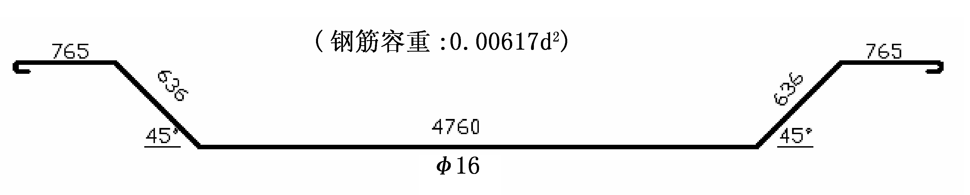

26.根据表中逻辑关系，绘制双代号网络图。
工作 | A | B | C | D | E | F | G | H | I | J
紧前  工作 | - | - | A | A | B | D、E | B | F | F | C、H
紧后  工作 | C、D | E、G | J | F | F | H、I | - | J | - | -
27.某分部工程流水节拍如表所示，试计算流水步距和工期，并作施工进度表。
施  工  流水节拍 段  施工  过程 | ① | ② | ③ | ④
A | 3 | 2 | 1 | 4
B | 2 | 3 | 2 | 3
C | 1 | 3 | 2 | 3
D | 2 | 4 | 3 | 2
28.请写出填土压实系数的基本概念和计算公式，并确定填土压实的质量检查方法。

